第二十章机械系统的方案设计

§20-1机械系统的方案设计的目的及内容

一、机械设计的一般过程
机械是人类完成各种设想的执行者，没有机械的帮助，人类的种种美好的设想都只能停留在脑海中。因此，人类创造了各种各样的机械。机械的创造过程也就是机械的设计过程。根据机械设计任务大小的不同，设计过程的繁简程度当然也不会一样，但大致都要经过如表14-1所示的几个阶段。

表14-1 机械设计的一般过程
阶段 | 内容 | 应完成的工作
计划 | - 根据市场需要，或受用户委托，或由上级下达，提出设计任务  - 进行可行性研究，重大的问题应召开有各方面专家参加的评审论证会  - 编制设计任务书 | - 提出可行性报告  - 提出设计任务书。任务书应尽可能详细具体，它是以后设计、评审、验收的依据  - 签订技术经济合同
方案  设计 | - 根据设计任务书，通过调查研究和必要的试验分析，提出若干个可行方案  - 经过分析对比、评价、决策，确定最佳方案 | 提出最佳方案的原理图和机构运动简图
技术  设计 | - 绘制总装配图和部件装配图  - 绘制零件工作图  - 绘制电路系统图、润滑系统图等  - 编制各种技术文件 | - 提出整个设备的编著齐全的全套图纸  - 提出设计计算说明书、使用维护说明书、外购件明细表等
试制  试验 | 通过试制，试验发现问题，加以改进 | - 提出试制、试验报告  - 提出改进措施
投产  以后 | 设备投产后，并非设备设计工作的终结，还要根据用户的意见、生产中发现的问题以及市场的变化作用相应改进和更新设计 | 收集问题，发现问题，改进设计
因为机械设计工作是一项创造性劳动，再设计之初许多问题和矛盾尚未暴露，因而上述的设计过程一般说不会是一帆风顺的，也不会一次就能一次进行到底，而是不断出现反复和交叉，这是在设计中经常会遇到的正常现象。
二、机械系统的方案设计
机械系统是机械的重要组成部分，是机械的主体。机械系统的设计时机械设计中极其重
要的一环，设计的正确和合理与否，对提高机械的性能和质量、降低制造成本与维护费用等影响很大，故应认真对待。本章只着重讨论机械系统的方案设计。机械系统的方案设计时一项极富创造性的活动，要求设计者善于运用已有知识和实践经验，认真总结过去的有关工作，广泛收集、了解国内外的有关信息（如查阅文献、专利、标准，同有关人员交谈等）、充分发挥创造性思维和想象能力，灵活应用各种设计方法和技巧，以设计出新颖、灵巧、高效的机械系统。
机械系统方案设计一般按下述步骤进行。
  - 拟定机械的工作原理。根据生产或市场需要，制定机械的总功能，拟定实现总功能
的工作原理和技术手段，确定出机械所要实现的工艺动作。
  - 执行构件和原动机的运动设计
根据机械要实现的功能和工艺动作，确定执行构件的数目、运动形式、运动参数及运动
协调配合关系，并选定原动机的类型和运动参数。
  - 机构的选型、变异和组合。
根据机械的运动和动力等功能的要求，选择能实现这些功能的机构类型，必要时应对已
有机构进行变异，创造出新型的机构，并对所选机构进行组合，形成满足运动和动力要求的机械系统方案，绘制系统的示意图。
  - 机构的尺寸综合。根据执行构件和原动机的运动参数，以及各执行构件运动的协调
配合要求，确定各构件的运动尺寸，绘制机械系统的机构运动简图。
  - 方案分析。对机械系统进行运动和动力分析，考察其能否全面满足机械的运动和动
力功能要求，必要时还要进行适当调整。运动和动力分析结果也将为机械的工作能力和机构设计提出必要的依据。
  - 方案评审。通过对众多方案的评比，从中选出最佳方案。

§20-2机械执行系统的运动方案设计
一、执行机构的型式设计
1.执行机构型式设计的原则
1)满足执行构件工艺动作和运动要求
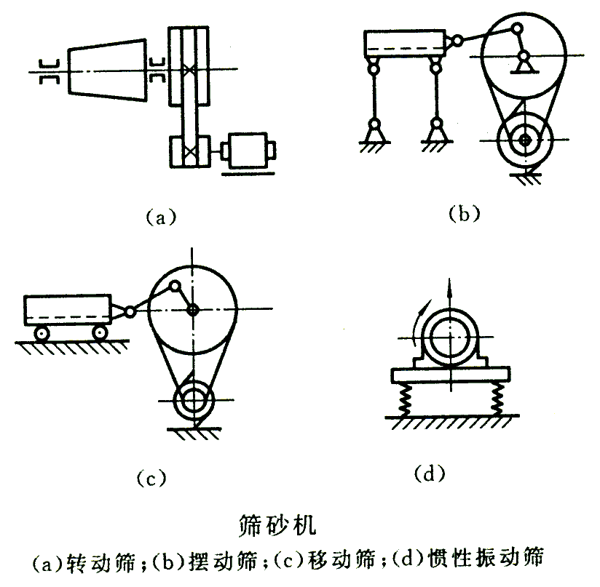
2)尽量简化和缩短运动链，选择较简单的机构
3)尽量减小机构的尺寸
4)选择合适的运动副形式
5)考虑动力源的形式
6)使执行系统具有良好的传力条件和动力特性
设计时，应注意选用具有最大传动角、最大增力系数和最高效率的机构，这样可以减小主动轴上的力矩和原动机的功率及机构的尺寸和重量；应尽量避免采用虚约束；高速运转机构应考虑平衡设计等。
7)保证机械的安全运转
必须考虑防止出现机械意外损坏或生产、人身事故。例如可以采取具有过载保护功能的带传动、设置具有自锁功能的蜗杆蜗轮机构等。
2.执行机构的选型
利用发散思维的方法，将前人创造发明的各种机构按照运动特性或动作功能进行分类，然后根据设计对象中执行构件所需要的运动特性或动作功能进行搜索、选择、比较和评价，选出执行机构的合适形式。

二、执行系统的协调设计
1.执行系统协调设计的原则
当根据生产工艺要求确定了机械的工作原理和各执行机构的运动规律、并确定了各执行机构的型式及驱动方式后，还必须将各执行机构统一于一个整体，形成一个完整的执行系统，使这些机构以一定的次序协调工作，互相配合，以完成机械预定的功能和生产过程—执行系统的协调设计。
1）满足各执行机构动作先后的顺序性要求；
2）满足各执行机构动作在时间上的同步性要求；
3）满足各执行机构在空间布置上的协调性要求；
4）满足各执行机构操作上的协同性要求；
5）各执行机构的动作安排要有利于提高劳动生产率；
6）各执行机构的布置要有利于系统的能量协调和效率的提高。
2.执行系统协调设计的方法
根据生产工艺的不同，机构的运动循环可分为两大类。
1）可变运动循环
机构中各执行机构的运动是非周期性的，它因工作条件的不同而改变，如起重机、建筑机械和某些工程机械。
2）固定运动循环
机构中各执行机构的运动是周期性的，即每经过一定的时间间隔，各执行构件的位移、速度、加速度等运动参数就周期性重复。生产中大多数机构的运动循环都属于这种类型。机构执行系统协调设计实例可参阅相关专著。
§20-3 传动系统的方案设计和原动机的选择
一、传动系统方案设计过程
1.确定传动系统的总传动比
2.选择传动类型
3.拟定传动链的布置方案
4.分配传动比
5.确定各级传动机构的基本参数及其校核
6.绘制传动系统运动简图
二、传动类型的选择
1.传动的类型和特点
1）机械传动 机械传动的优点是工作稳定、可靠，对环境的干扰不敏感；缺点是响应速度较慢、控制不灵活。
2.液压传动
3.气压传动
4.电气传动
2.传动类型的选择
1）机械传动类型选择的依据
①执行系统的性能参数和工况要求。
②原动机的机械特性和调速性能。
③对机械传动系统的性能、尺寸、重量和安 装布置的要求。
④工作环境（例如高温、低温、潮湿、粉尘、腐蚀、易燃、防爆等）的要求。
⑤制造工艺性和经济性（例如制造和维修费用、使用寿命、传动效率等）的要求。
3.机械传动系统选择的原则
1）执行系统的工况和工作要求与原动机 的机械特性相匹配
2）考虑工作要求传递的功率和运转速度
3）有利于提高传动效率
4）尽可能选择结构简单的单级传动装置
5）考虑结构布置
6）考虑经济性
7）考虑机械安全运转和环境条件
三、传动链的方案设计
1.传动机构顺序的合理安排
1）带传动为摩擦传动，但传动平稳，能缓冲减振，应布置在高速级，使所传递的转矩较小。
2）链传动由于瞬时传动比不断变化，致使运转不均匀，有冲击，故不宜用于高速级、应布置在低速级。
3）蜗杆传动的传动比大，传动平稳，效率较低，当与齿轮传动同时应用时，宜布置在高速级，使其传递较小转矩，以减小蜗轮尺寸，节约材料。
4）锥齿轮的加工较困难，特别是大模数锥齿轮，因此只在需要改变轴的方向时才采用，且应尽量布置在高速级，并限制其传动比，以减小其直径和模数。
5）斜齿轮传动的平稳性较直齿轮传动好，常用在高速级或要求传动平稳的场合。
6）开式齿轮传动的工作环境较差，润滑条件不好，磨损较严重，寿命较短，应布置在低速级。
2.各级传动比的分配
1）各级传动的传动比都应在各自允许的合理范围内
2）分配各种形式的传动比时，应注意使各传动零件尺寸协调，结构匀称合理，不会造成互相干涉碰撞。
3）当为减速传动时，从原动机开始按照“传动比递增”的原则分配传动比较为有利，且相邻两传动比的差值不要太大。
4）对于两级或多级齿轮减速器：
①使各级传动的承载能力接近相等；②使减速器获得最小的外廓尺寸和重量；③使各级传动中大齿轮的浸油深度大致相等。
§20-4 机械控制系统简介
机械系统中的控制系统是指采用电气、电子、液压、气动等技术，以传感器件和检测诊断手段对机械的传动系统、执行系统进行自动控制的信息处理系统，它由控制装置和被控对象两部分组成。
控制对象通常分为两类:
第一类是以位移、速度、加速度、温度、压力等参数的数值大小为控制对象，并根据表示数量信号的种类分为模拟控制与数字控制。把位移、速度、加速度、温度、压力的大小转换为对应的电压或电流信号，称之为模拟量。对模拟信号进行处理，称为模拟控制。模拟控制精度不高，但控制电路简单，使用方便。把位移、速度、加速度、温度、压力的大小转换为对应的数字信号，称之为数字量。对数字信号进行处理，称为数字控制。数字控制精度高，数字控制技术已成为现代机械设备的一种重要控制技术。
第二类是以物体的有、无、动、停等逻辑状态为控制对象，成为逻辑控制。逻辑控制可用“0”、“1”两个逻辑控制信号来表示。
§20-5 机械系统运动方案设计举例
题目：设计冲压式蜂窝煤成型机的运动方案
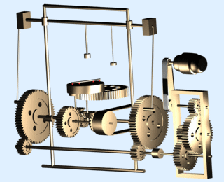
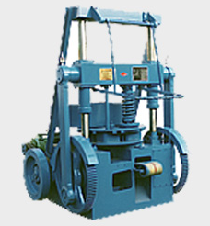

1.机器的功能目标
将具有一定湿度并含适量粘土的煤粉加入转盘的模筒中，经冲头冲压成蜂窝煤。
2.工艺动作分解
为了实现蜂窝煤冲压成型的功能目标，冲压式蜂窝煤成型机必须完成五个工艺动作：
1）粉煤加料
2）冲压成型及脱模
3）模筒转盘（多工位工作盘）的间歇运动
4）卸煤及运输
将冲压成型的蜂窝煤通过输送带输送出去。
5）扫屑冲头每次退出（上移）工作盘后，扫煤刷在下面扫过，作清除冲头和出煤盘积屑的扫煤运动。要求这一运动在冲头、脱模盘向上运动的过程中完成。

